**Персонализированные входные данные.**

**V** – на **C**,

**W** – на **i**,

**X** – на **o**,

**Y** – на **b**,

**Z** – на **a**.

**Test nr. 14**

**pentru lucrare de control la disciplina**

**”Inteligența Artificială”**

**Ciobanu Artiom I1902**

**1.** Известно что генеалогическое дерево может быть описано с помощью следующих трех отношений: родитель(Arg1,Arg2), мужчина(Arg), женщина(Arg). Другие родственные отношения могут быть выражены через эти 3 отношения. Напишите на Прологе правило для унарного отношения «Счастливый человек», согласно следующему определению: «Человек считается счастливым, если у него есть дети и у него есть минимум 2 внука». (10 п.)

СчастливыйЧеловек(Родитель):- родитель(Родитель, Ребёнок),

родитель(Ребёнок, ПервыйВнук),

родитель(Ребёнок, ВторойВнук),

(мужчина (ПервыйВнук); мужчина (ПервыйВнук)),

(женщина (ПервыйВнук); женщина (ПервыйВнук)).

СчастливыйЧеловек(Родитель):- родитель(Родитель, ПервыйРебёнок),

родитель(Родитель, ВторойРебёнок),

родитель(Ребёнок, ПервыйВнук),

родитель(ВторойРебёнок, ВторойВнук),

(мужчина (ПервыйВнук); мужчина (ПервыйВнук)),

(женщина (ПервыйВнук); женщина (ПервыйВнук)).

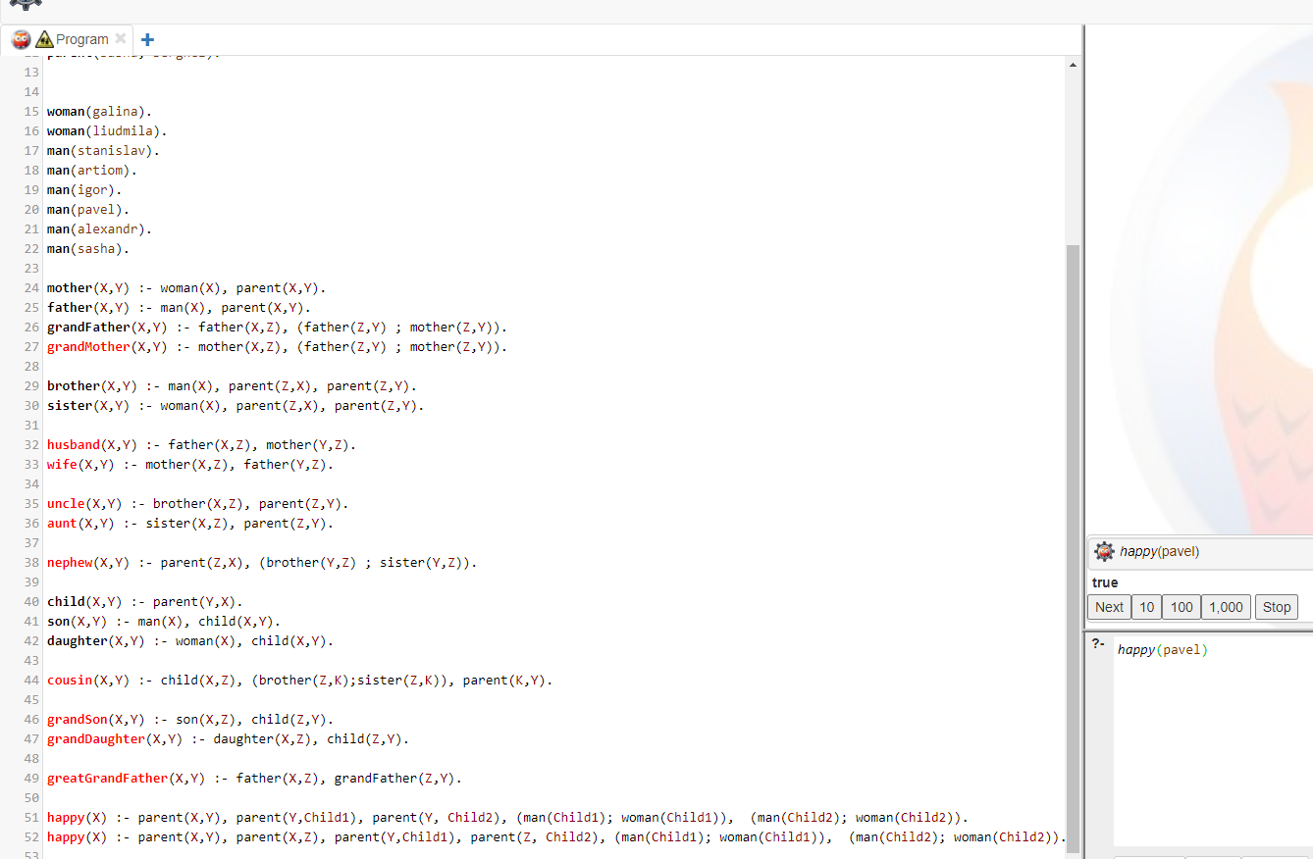

**2.** Напишите на Прологе предикаты для вычисления следующих рекурсивных функций от целочисленных аргументов:

$f\left(a,b\right)=\left\{\begin{aligned}h\left(-a,b\right), pentru a<0 \\ b, pentru a=0, \\ f\left(a-1,b\right), pentru a>0\end{aligned}\right.$ $h\left(a,b\right)=\left\{\begin{aligned}1, pentru a=b \\ f\left(a+1,b\right), pentru a<b \\ 2h\left(a-1,b\right), pentru a>b\end{aligned}\right.$

(20 п.)

**Код программы:**

f(A,B,R) :- A < 0, NewA is -A, h(NewA,B,R);

A > 0, NewA is A - 1, f(NewA,B,R);

R is B.

h(A,B,R) :- A > B, NewA is A - 1, h(NewA,B,R), R is R*2;

A < B, NewA is A + 1, f(NewA,B,R);

R is 1.

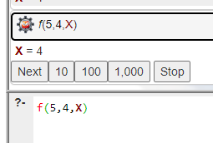 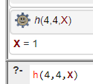 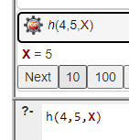

**3.** Замените буквы **V, W, X, Y, Z** на ваши персональные символы. Напишите на Прологе предикат, который в символьном списке заменяет все символы **V** на символ **W**, а после каждого символа **X** вставляет в список один символ **Y**. Приведите пример вызова предиката и укажите полученный результат.

(20 п.)

substitute(i,i,il,il).

substitute(_,_,[],[]):-!.

substitute(Old,New,[Old|Tail],[New|Tail1]):-!,substitute(Old,New,Tail,Tail1).

substitute(Old,New,[X|Tail],[X|Tail1]):-substitute(Old,New,Tail,Tail1).

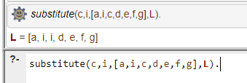

**4.** Интерпретируйте следующие списки:

a) [B|_] - непустой список (хотя бы 1 элемент)

b) [L|2] - Целочисленный список, в котором минимум 2 элемента и второй равен 2

c) [_,_] – Список из 2 элементов

d) [A|[2]] – Список, в котором 2 элемента и второй = 2

e) [[A,B]|[C,D]] – Список из 4 элементов

f) [1|X] – Список, начинающийся с 1, и состоящий минимум из 2 элементов

g) [[1],[_]] – Список, начинающийся с 1, у которого хвост – непустой список

h) [[]] – пустой список

i) [b,B,b] – Список из трёх элементов, в котором 1 и 3

элементы равны ‘b’

j) [Spisok] – Список из одного элемента

Пример ответа в 4-ом задании:

[C,1|[D,2]] – все целочисленные списки из ровно 4-х элементов,

в которых второй элемент есть 1, а четвертый элемент есть 2.

(20 п.)

**5.** Замените буквы **V, W, X, Y, Z** на ваши персональные символы, в следующем выражении:

${(VW)}^{n}X({YZ)}^{m}V$, где n ≥ 0, m ≥ 1, m – нечетное.

Для моего варианта: ${(ci)}^{n}o({ba)}^{m}c$

**V** – на **C**,

**W** – на **i**,

**X** – на **o**,

**Y** – на **b**,

**Z** – на **a**.

Для полученного выражения постройте конечный автомат, распознающий слова этого общего вида. Нарисуйте граф для функции перехода из одного состояния в другое для автомата. Напишите программу, реализующую полученный автомат. Приведите по одному примеру работы автомата для одного правильного и для одного неправильного слова. (30 п.)

f(q0,c,q1).

f(q1,i,q2).

f(q2,c,q3).

f(q3,i,q0).

f(q0,o,q4).

f(q4,b,q5).

f(q5,a,q6).

f(q6,b,q7).

f(q7,a,q4).

f(q6,c,q8).

initial(q0).

final(q8).

check(L):-initial(S),automat(S,L).

automat(S,[]):-final(S).

automat(S,[A|L]):-f(S,A,S_New),automat(S_New,L).

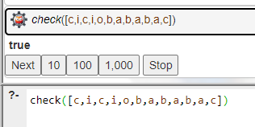

Barem:

|  |  |  |  |  |  |  |  |  |  |  |
| --- | --- | --- | --- | --- | --- | --- | --- | --- | --- | --- |
| **Punctaj** | 96-100 | 86-95 | 76-85 | 61-75 | 46-60 | 30-45 | 21-29 | 11-20 | 0-10 | **Eliminat** |
| **Nota** | **10** | **9** | **8** | **7** | **6** | **5** | **4** | **3** | **2** | **1** |